02.05.2026
Основы горного дела

Задание: составить краткий конспект, схемы и рисунки вклеить. Для защиты конспекта необходимо выучить виды экскаваторов с одним примером( примеры взять с доп.источников) маркировки экскаватора на каждый вид(пример- ЭШ 20/90, экскаватор шагающий(драглайн))

Назначение различных типов экскаваторов: мехлопата, драглайн, гидравлические экскаваторы. Рабочие параметры, размеры забоев, схемы работы.

Выемка горных пород - отделение мягких пород от массива уступа или черпанье разрыхленных скальных пород из развала горной массы рабочим органом машины.
Погрузка горных пород — процесс перемещения пород из забоя уступа в транспортные средства или непосредственно в отвал. Выемку и погрузку горных пород выполняют, как правило, одной машиной или комплексом машин.
Наибольшее распространение на современных рудных карьерах получили одноковшовые экскаваторы типа прямых механических лопат. Их применяют для выемки и погрузки плотных, мягких, сыпучих горных пород, а также для погрузки предварительно разрыхленных полускальных и скальных горных пород.
Прямые механические лопаты—экскаваторы верхнего черпания с нижней погрузкой. При установке на экскаваторах удлиненного рабочего оборудования они могут быть использованы для верхней погрузки
В зависимости от назначения и конструктивных особенностей одноковшовые
экскаваторы разделяются на типы:
ЭКГ- экскаваторы карьерные гусеничные с ковшом вместимостью 2-20 м³;
ЭВГ- экскаваторы вскрышные гусеничные с ковшом вместимостью 4-100 м³;
ЭШ -шагающие драглайны с ковшом вместимостью 4-120 м³.
Карьерные экскаваторы ЭКГ являются основным одноковшовым погрузочным оборудованием на открытых разработках. Они имеют ковш вместимостью от 2 до 20 м³, гусеничный ход, многомоторный электрический привод. Карьерные экскаваторы изготовляются из высокопрочных материалов, обеспечивающих их надежную работу в любых климатических условиях при разработке тяжелых скальных пород.
Вскрышные экскаваторы(ЭВГ) имеют стрелу и рукоять увеличеннойдлины. Они предназначены, в основном, для перемещения породы во внутренний отвал без применения транспортных средств. ЭВГ с ковшом вместимостью до 15 м³иногда применяются для погрузки горной массы в транспортные средства, расположенные выше горизонта установки экскаватора.
Шагающие экскаваторы - драглайны (ЭШ) в нашей стране выпускаются с ковшом вместимостью 4-100 м³ и стрелой длиной до 125 м. Они предназначены для разработки забоев, расположенных как ниже, так и выше горизонта установки экскаватора и для перевалки породы в выработанное пространство. Шагающий ход обеспечивает перемещение драглайна по насыпной породе.
МЕХАНИЧЕСКАЯ ЛОПАТА
Если ковш мехлопаты установлен открытой стороной в сторону от экскаватора экскаватор называют прямая мехлопата. Если ковш мехлопаты установлен открытой стороной в сторону экскаватора, то экскаватор называют обратная мехлопата.
Основными технологическими параметрами одноковшовых экскаваторов являются рабочие параметры, вместимость ковша, габариты, масса, преодолеваемый уклон, давление на основание, продолжительность рабочего цикла.
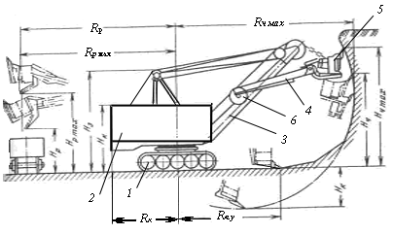
Конструкция и рабочие параметры мехлопат: 1 – ходовая часть; 2 – корпус; 3 – стрела; 4 – рукоять; 5 – ковш; 6 – напорный вал.
Рабочими параметрами мехлопат являются радиус и высота черпания и разгрузки, зависящие от длины рукояти и стрелы, угла наклона стрелы и размеров экскаватора.
Радиус черпания -R_{ч} - горизонтальное расстояние от оси вращения экскаватора до режущей кромки ковша при черпании.
Максимальный радиус черпанияR_{чmax}– радиус черпания, соответствующий максимально выдвинутой в горизонтальном положении рукояти.
Минимальный радиус черпанияR_{ч мin}- радиус черпания, соответствующий максимально подтянутому к гусенице ковшу на горизонте установки экскаватора.
Радиус черпания на горизонте установки экскаватораR_{ч у} - максимальный радиус черпания на горизонте установки экскаватора, когда режущая кромка ковша касается подошвы уступа.
Высота черпанияН_{ч} - вертикальное расстояние от горизонта установки экскаватора до режущей кромки ковша при черпани.
Максимальная высотачерпанияН_{чmax} – высота черпания при максимально поднятой и выдвинутой рукояти.
Максимальная глубиначерпанияН_{к} - максимальная глубина копания ниже горизонта установки экскаватора.
Радиус разгрузки R_{р} - горизонтальное расстояние от оси вращения экскаватора до центра ковша при выгрузке из него горной массы.
Максимальный радиусразгрузкиR_{max} соответствует максимально выдвинутой горизонтально расположенной рукояти при разгрузке.
Высота разгрузки Н_{р} - вертикальное расстояние от горизонта установки экскаватора до нижней кромки днища открытого ковша при разгрузке.
Максимальная высота разгрузки Н_{max} соответствует максимально поднятому ковшу при разгрузке.
Радиус черпания и радиус разгрузки соответствуют определенным значения R_{ч} и Н_{р}. Максимальные значения радиусов черпания и разгрузки не совпадают с максимальными значениями высоты черпания и разгрузки.
Рабочие параметры экскаватора ограничивают сферу его действия и определяют размеры забоя.
Габариты экскаватора определяются радиусом вращения кузова R_{к} и высотой экскаватора Н_{э} (см. рис. 5.1). Радиус вращения кузова определяет возможное положение экскаватора в забое и ширину проводимых траншей.
Высота экскаватора соответствует вертикальному расстоянию от горизонта установки экскаватора до верхнего края наиболее выступающей вверх несъемной его части. Она определяет возможность прохода экскаватора под препятствием (перекрытие, эстакада, ЛЭП и др.) при снятом или опущенном в транспортное положение рабочем оборудовании.
Мехлопаты массой до 1000т преодолевают подъем до 12°, а мехлопаты с большей массой - до 7°.
Мехлопата устанавливается на рабочей площадке уступа и по мере отработки заходки перемещается вперед.
Рабочий цикл мехлопаты: - черпание (наполнение ковша), - поворот к месту разгрузки, - разгрузку породы из ковша и поворот в забой.
Выдвижение и опускание ковша для разгрузки совмещаются с поворотом экскаватора. На повороты экскаватора затрачивается примерно 55-60% времени цикла. Поэтому при уменьшении угла поворота экскаватора продолжительность его цикла уменьшается, а техническая производительность возрастает.

ТЕХНОЛОГИЯ ВЫЕМКИ ПОРОД И ПАРАМЕТРЫ ЗАБОЕВ МЕХЛОПАТ
Рабочим местом экскаватора является забой. Параметры и форма забоя зависят от параметров экскаваторов и характеристики горной массы. При выемке горной массы мехлопатами различают следующие типы забоев: торцовый (боковой), тупиковый (траншейный) и фронтальный.
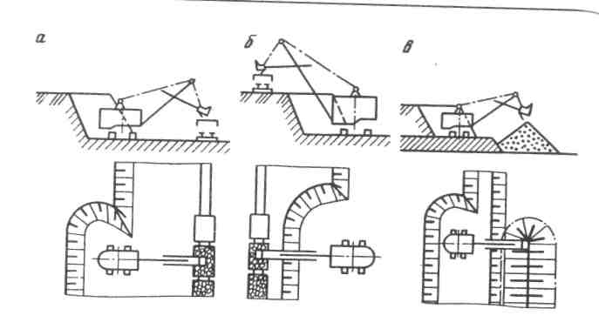
Схемы работы мехлопат в торцовом забое: а - с погрузкой в средства транспорта на горизонте установки экскаватора; б -выше горизонта установки экскаватора; в - с разгрузкой вотвал.
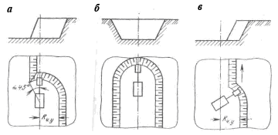
Типы экскаваторных забоев: а – торцовый (боковой); б – тупиковый (траншейный); в – фронтальный.
Торцовый забойобеспечивает максимальную производительность экскаватора, что объясняется небольшим средним углом поворота к разгрузке (не более 90°), удобной подачей транспортных средств под погрузку и минимальными простоями при перемещении и наращивании транспортных коммуникаций.
Тупиковый (траншейный) забой применяется при проведении траншей в основном при использовании автомобильного и конвейерного транспорта. В случае проведения траншей с использованием железнодорожного транспорта экскаватор, как правило, работает с верхней погрузкой.
При фронтальном забое средний угол поворота экскаватора составляет 120—140°. Поэтому фронтальный забой применяется редко (при отработке разнородных заходок с использованием автотранспорта).
В торцевом и траншейном забоях мехлопаты могут работать: с погрузкой горной массы, в средства транспорта на горизонте стояния экскаваторе; с погрузкой горной массы в транспортное средство выше горизонта установки экскаватора; с разгрузкой в отвал или борт выработки.
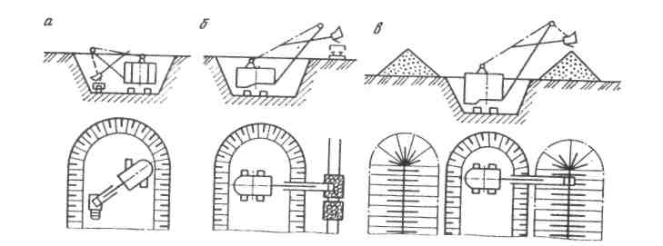
Схемы работы мехлопат в траншейном забое с погрузкой горной массы: а -в средства транспорта на горизонте установки экскаватора; б - выше горизонта установки экскаватора; в - с разгрузкой на борт выработки.

Схемы разработки забоев, их формы и размеры зависят от механических свойств разрабатываемых пород. В мягких породах профиль забоя соответствует траектории движения ковша. Вследствие этого забой имеет крутой откос (угол откоса 70—80°). Высота h разрабатываемого уступа по условию обеспечения безопасности не должна превышать максимальной высоты черпания экскаватораН_{чmax}, т.е. h<Н_{чmах}. Если это условие не соблюдается, в верхней части уступа будут создаваться нависи, могущие при обрушении вызвать повреждение экскаватора.

ДРАГЛАЙН
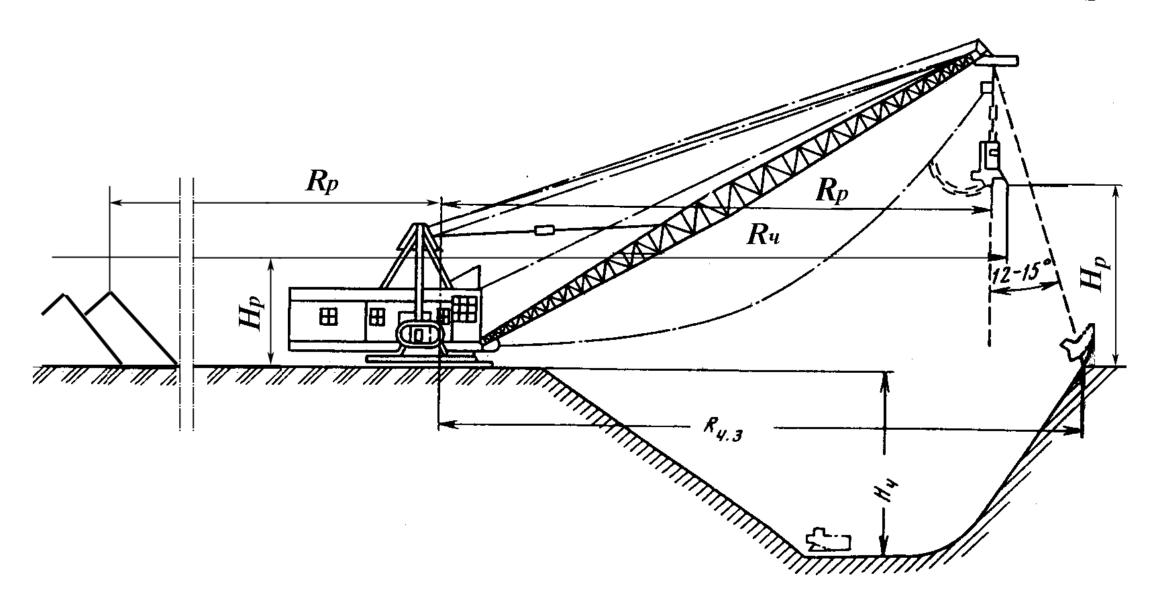
Рабочие параметры драглайна
Рабочими параметрами драглайна являются радиус черпанияR_{ч}, глубина черпанияН_{ч}, радиус разгрузкиR_{р}, высота разгрузки Н_{р}. Они зависят от длины стрелы и угла ее наклона. Различают радиус R_{ч} черпания без заброса ковша и радиус черпания с забросом ковшаR_{ч з}. Дальность заброса ковша зависит от модели драглайна и квалификации машиниста и изменяется в пределах 2,5-15 м. Угол отклонения подъемного каната от вертикали при забросе ковша составляет 12—15°.
Глубина Н_{ч}черпания - вертикальное расстояние от горизонта установки экскаватора до нижней площадки разрабатываемого уступа (дна выработки). Глубина черпания зависит от длины и угла наклона стрелы, установки драглайна в забое, физических свойств пород, длины канатов, квалификации машиниста. Угол наклона стрелы составляет 30—35.Уменьшение угла наклона ведет к увеличению радиуса и глубины черпания драглайна.
Рабочий цикл драглайна: - заброс ковша в забой, - установка ковша в рабочее положение, - черпание (наполнение ковша), - выведение ковша из забоя, - поворот к месту разгрузки, - разгрузка, - поворот к забою.
Совмещение операций. Операции опускания ковша в забой и выведения его из забоя совмещаются с поворотом экскаватора. При перемещении породы в отвал с поворотом на 360° разгрузка ковша производится без остановки экскаваторадля перемены направления поворота.

ТЕХНОЛОГИЯ ВЫЕМКИ ПОРОД И ПАРАМЕТРЫ ЗАБОЕВ ДРАГЛАЙНОВ
Драглайн может разрабатывать породы торцовым и тупиковым забоями. При этом он может располагаться на кровле уступа, промежуточной площадке и почве уступа.
В случае расположения драглайна на кровле уступа горная масса разгружается в отвал или в транспортные средства.
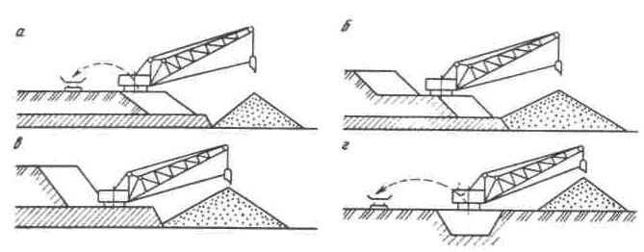
Схемы работы драглайна: торцовым забоем - с расположением драглайна на кровле уступа (а), на промежуточной площадке (б), почве уступа (в); тупиковым забоем с расположением драглайна на кровле уступа (г).
Забой драглайна имеет криволинейный профиль, соответствующий траектории движения ковша. Возможная высота забоя определяется паспортной глубиной черпания, углом откоса забоя и местом установки драглайна.
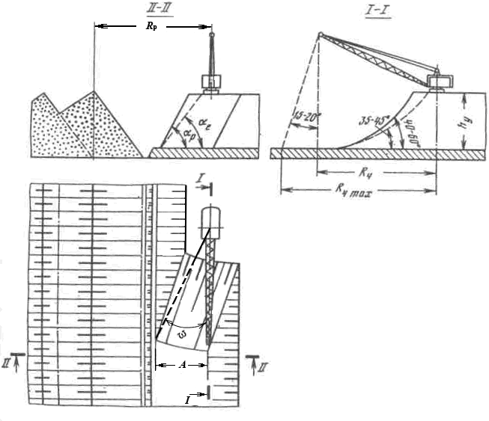
Схема к определению ширины заходки драглайна
Схема с расположением драглайна на промежуточной площадке применяется при использовании мощных драглайнов с ковшом вместимостью 8-10 м³ и более с целью одновременной отработки более высокого уступа, так как ось хода драглайна смещается ближе к отвалу. Угол откоса забоя при разработке верхнего подуступа для предотвращения скольжения ковша не должен превышать 25°.
Производительность драглайна при верхнем черпании, как правило, на 10-15% ниже, чем при нижнем черпании.
На почве уступа драглайн располагают редко, в основном при разработке неустойчивых пород.

ГИДРАВЛИЧЕСКИЕ ЭКСКАВАТОРЫ
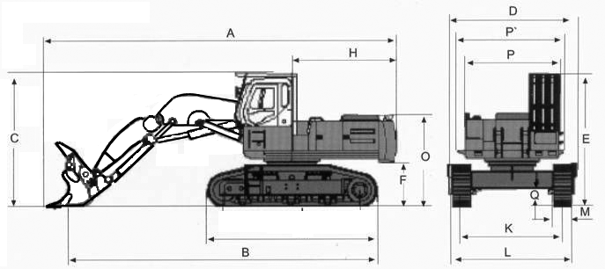
Гидравлический экскаватор, прямая лопата.
Гидравлические экскаваторы с рабочим оборудованием прямой и обратной мехлопаты имеют шарнирно закрепленную к корпусу стрелу, на которой также шарнирно закреплена рукоять с шарнирно закрепленным на ней ковшом, управление которыми осуществляется гидравлическими цилиндрами, питаемыми от маслонасосной станции экскаватора. Гидравлические экскаваторы имеют поворотную платформу и механизм хода. Выпускаются в вариантах: - прямой (ЭГ) и обратной (ЭГО) лопаты.
Гидравлические экскаваторы выпускаются с ковшом вместимостью 2,5÷ 20 м³.
Основными преимуществами гидравлических экскаваторов по сравнению с мехлопатами. являются:
• дополнительная степень свободы рабочего оборудования (одновременная подвижность стрелы, рукояти и ковша), обеспечивающая получение регулируемой траектории черпания и слоевую (сверху вниз) разработку пород;
меньшая (в 1,5-2,5 раза) удельная (на 1м³ вместимости ковша) металлоемкость конструкции;
большее (реализуемое на зубьях ковша) усилие копания;
• быстрый монтаж (демонтаж) рабочего оборудования, позволяющий использовать на одной машине различные его конструкции, что обеспечивает в заданный момент соответствие технологических параметров экскаватора условиям разработки.
Обратные гидравлические мехлопаты по сравнению с прямыми мехлопатами имеют следующие преимущества:
большой радиус черпания на уровне стояния экскаватора;
возможность верхнего и нижнего черпания и погрузки транспортных средств на уровне стояния экскаватора, ниже и выше него;
лучшую возможность селективной выемки пород при установке экскаватора на кровле разрабатываемого уступа и возможность выемки из-под слоя воды.
Обратные гидравлические мехлопаты по сравнению с прямыми мехлопатами имеют следующие преимущества:
• большой радиус черпания на уровне стояния экскаватора;
• возможность верхнего и нижнего черпания и погрузки транспортных средств.

Роторные и цепные экскаваторы. Рабочие параметры, размеры забоев, схемы работы.

Цепные многоковшовые экскаваторы
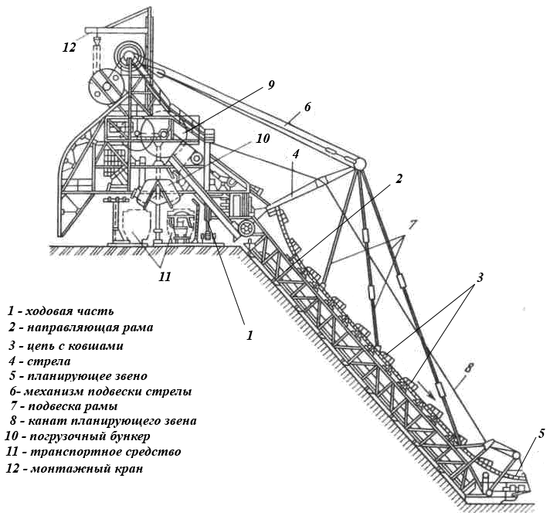
Схема цепного многоковшового экскаватора.
У цепных многоковшовых экскаваторов рабочим органом является ковшовая цепь, которая движется по направляющей раме.
Рама одним концом шарнирно соединена с корпусом, а другой ее конец подвешен к стреле. Угол наклона рамы меняйся с помощью канатной подвески. При движении по забою ковши наполняются и перемещают породу к верхнему барабану, где они раз разгружаются в бункер. Из бункера порода поступает в вагоны или на разгрузочный конвейер. Вместимость ковша 250-4500л. На карьерах они в основном применяются для перевалки породы в выработанное пространство.

Цепные многоковшовые экскаваторы выпускают:
- на железнодорожном, гусеничном и пневмоколесном ходу. Пневмоколесным ходом снабжаются только малые модели. Рельсовые пути для передвижения многоковшовых экскаваторов укладываются совместно с путями для подвижного состава на общих шпалах.
- с электрическим дизель-электрическим и дизельным приводом. Небольшие модели снабжаются дизельным приводом.
- с одной ковшовой цепью
- с ковшовым, фрезерно-ковшовым исполнительным органом
- для верхнего или нижнего черпания, а также для последовательного верхнего и нижнего черпания. При верхнем черпании уменьшается расход энергии на подъем и резание породы. Экскаваторы нижнего черпания рационально использовать при разработке плотных глинистых пород.
- неповоротными, неполно- и полноповоротными. У полноповоротных экскаваторов верхняя часть с направляющей рамой может поворачиваться на 360°, что обеспечивает возможность попеременной разработки уступа верхним черпанием с одной рабочей площадки.
- с портальной и боковой разгрузкой. Портальная разгрузка применяется при погрузке в средства железнодорожного транспорта.
- с одной черпаковой рамой только для нижнего или верхнего черпания; с двумя независимыми рамами для одновременного верхнего и нижнего черпания с нижней разгрузкой
- с жесткой или шарнирной направляющей рамой. Экскаваторы с жесткой рамой применяются для валовой выемки, а с шарнирной - для раздельной выемки.
- с планирующим звеном и без него.
Многочерпаковые цепные экскаваторы применяются на угольных и марганцевых карьерах, на вскрышных работах железорудных карьеров, предприятиях горно-химического сырья, а также на карьерах стройматериалов.

Основными типами забоев многочерпаковых цепных экскаваторов являются продольный и торцовый.
Выемку породы в продольном забое производят экскаваторами на рельсовом ходу. При этом забой располагают либо вдоль всего фронта горных работ на уступе, либо делят на отдельные блоки, породу в которых вынимают последовательно. При такой схеме отработки уступа цепной экскаватор непрерывно перемещается вдоль его откоса. Толщина стружки для экскаваторов средней мощности составляет в среднем для песков 10—15 см, для глины 5—8 см.
Высота уступа при многочерпаковых цепных экскаваторах зависит от длины черпаковой рамы и угла откоса уступа. Как правило, она обычно не превышает30 м при верхнем и40 м при нижнем черпании.
Выемку породы в продольном забое цепного экскаватора осуществляют одиночными параллельными стружками, многорядными параллельными стружками, треугольными стружками по вееру.
Одиночные параллельные стружки отрабатывают неповоротными цепными экскаваторами с жесткой черпаковой рамой без планирующих звеньев. Отработка многорядными параллельными стружками наиболее рациональна для экскаваторов нижнего черпания при наличии выдвижной черпаковой рамы. Выемку треугольными стружками по вееру осуществляют за счет постепенного опускания первоначально расположенной горизонтально черпаковой рамы.
При отработке уступа продольными забоями передвижка рельсовых путей вслед за подвиганием фронта работ осуществляется: при параллельных стружках непрерывно —путепередвигателями непрерывного действия, а при треугольных стружках по вееру периодически — с помощью путепередвигателей цикличного действия.
Торцовые забои отрабатывают миогочерпаковыми цепными экскаваторами на гусеничном ходу с верхними и нижними планирующими звеньями. В этих условиях выемку породы производят при повороте экскаватора вокруг вертикальной оси и срезанием стружки по вееру при последовательном опускании черпаковой рамы.

РОТОРНЫЕ ЭКСКАВАТОРЫ
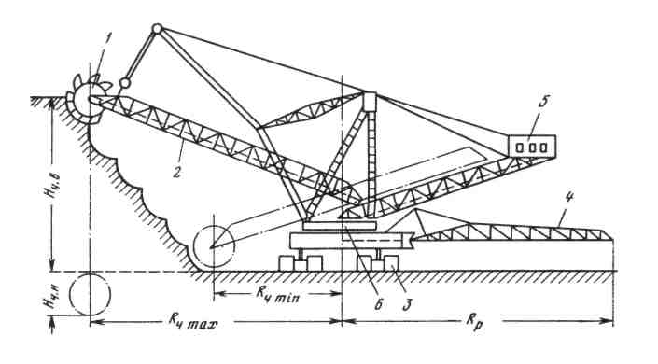
Схема роторного экскаватора:1 - роторное колесо; 2 - стрела; 3 - гусеницы; 4 - разгрузочная консоль; 5 - противовес; 6 -поворотная платформа

У роторных экскаватороврабочим органом является роторное колесо с ковшами, установленное на конце роторной стрелы. При вращении роторного колеса ковши, срезая стружку породы, заполняются и разгружаются на конвейер, расположенный на стреле экскаватора сбоку от роторного колеса. Далее порода поступает на разгрузочный конвейер и в транспортные средства.
Рабочий орган роторного экскаватора имеет от 6 до 12 ковшей, которые снабжены зубьями, армированными твердыми сплавами и по сравнению с рабочим органом цепного экскаватора имеет следующие преимущества:- операции черпания и перемещения породы на разгрузку выполняются раздельно; -усилия черпания в 1,5-2 раза выше, чем у цепного; - выше надежность и К.П.Д.
Роторные экскаваторы выпускаются малой производительности (до 630 м³/ч), средней (630-2500 м³/ч), большой (2500-5000 м³/ч и более).
По удельному усилию черпания (на 1 см режущей кромки ковша) различают экскаваторы с нормальным усилием черпания (600-900 Н/см) и с повышенным (1200-2100 Н/см). Экскаваторы с повышенным усилием черпания используются для разработки каменного угля, полускальных и мерзлых пород.
Различают роторные экскаваторы верхнего и нижнего черпания. Максимальная высота черпания определяет высоту разрабатываемого уступа. У современных экскаваторов она не превышает 50 м. Максимальная глубина черпания не превышает 10 м.
Роторные экскаваторы бывают с невыдвижной и выдвижной стрелой. Экскаваторы с невыдвижной стрелой имеют на 20-25% меньшую массу и более надежны. Однако при раздельной разработке забоев на добычных работах наиболее приемлемы экскаваторы с выдвижной стрелой. Максимальное выдвижение стрелы составляет 25-31 м.
Ход роторных экскаваторов бывает гусеничный, шагающе-рельсовый, рельсово-гусеничный. Шагающе-рельсовый ход имеют мощные экскаваторы с невыдвижной стрелой. Шагающе-рельсовый ход по сравнению с гусеничным позволяет повысить проходимость и улучшить маневренность экскаватора благодаря возможности поворота на месте на любой угол. Малые экскаваторы, большинство средних и некоторые мощные имеют гусеничный ход. Малые и средние модели массой до 600т имеют ход из двух гусеничных тележек. Мощные экскаваторы выпускаются многогусеничными.

